СУММАТИВНОЕ ОЦЕНИВАНИЕ ЗА 4 ЧЕТВЕРТЬ

по русскому языку

5 класс
Продолжительность – 40 минут Чтение- 20 минут
Письмо-20 минут

Количество баллов - 15
Чтение.
Задание 1. Прочитайте текст. (НЕ ПЕРЕПИСЫВАЕМ!!!)

Вода – истинное чудо земной пр…роды. Есть в воде (н…)что такое, что привлекает и оч…ровывает нас. И неудивительно, ведь это самый вездесущий элемент на Земле. Без неё, как и без воздуха, жизнь просто невозможна.
Тело человека в целом имеет почти такую же плотность, как вода, что позволяет нам плавать. По своему минеральному составу вода в клетках нашего организма сравнима с морской. Вода вдохновляет нас. Нам нравится слышать её ш...пот, вдыхать её …ромат, совершать около неё прогулки, изображать её на холсте, плавать и л…вить рыбу, описывать в произведениях искусства и литературы, фотогр…фировать и надолго запеч…тлевать её в памяти.
Вода даёт нам энергию самых разных видов! Она – непременное условие существования жизни. Недаром уч...ные, стремясь найти жизнь на других пл…нетах, в первую очередь ищут воду. Довольно странно было назвать эту планету Землёй, если она, безусловно, Океан однажды ловко подметил английский писатель Артур Кларк. Это служит нам нап…минанием о том, что наша пл…нета преимущественно водная. Но всё ли мы знаем об этом драгоценном жи…ком минерале? Изучать воду можно до бесконечности.

- Используя «Таблицу «толстых» и «тонких» вопросов», составьте
1 «толстый» и 1 «тонкий» вопрос по содержанию прочитанного текста.
(2 балла)

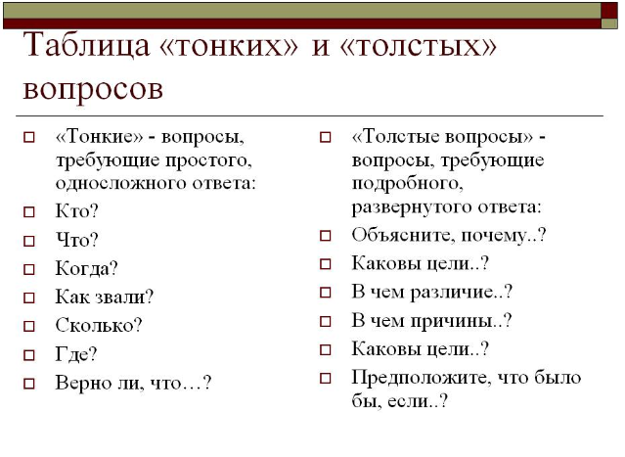
- Озаглавьте текст ________________ (1 балл)

- Какова тема текста? (выберите 1 правильный ответ)

(1 балл)
А) Чудеса света.
Б) Чудесные свойства воды.
В) Образ воды в литературе.
Г) Красота океана.
Д) Состав питьевой воды.

- В каком предложении содержится основная мысль текста? (выберите 1 правильный ответ)
(1 балл)
А) Вода даёт нам энергию самых разных видов!
Б) Изучать воду можно до бесконечности.
В) Вода вдохновляет нас.
Г) Вода – истинное чудо земной природы.
Д) Есть в воде нечто такое, что привлекает и очаровывает нас.

- Запишите предложение с прямой речью, расставляя пропущенные знаки препинания.
(2 балла)

Довольно странно было назвать эту планету Землёй, если она, безусловно, Океан однажды ловко подметил английский писатель Артур Кларк.

- Напишите правильно выделенные в тексте слова.
(2 балла)

Запишите данное предложение, расставляя знаки препинания при однородных членах и обобщающем слове.

(1 балл)

Вода оч…ровывает нас своими чудесными свойствами красотой и целебностью ш…потом и …роматом.

(максимальная оценка за блок «Чтение» – 10 баллов)

Письменная работа.
Задание 2 Прочитайте предложения и расположите их в правильном порядке. Запишите восстановленный текст, вставляя пропущенные буквы и недостающие знаки препинания.

Просуществовал Александрийский маяк практически тыс…чу лет. Он возведен в 270 году до н. э. на острове Фарос, у побережья Александрии. Он был построен для того, чтобы к…рабли (не)наскакивали на рифы. Александрийский маяк первый маяк в мире. Как и почти все ч…деса света, он разрушен землетр…сением. В ночное время к…раблям помогал огонь а днём - столб дыма.
(максимальная оценка за блок «Письмо» – 5 баллов)

